

Муниципальное казенное общеобразовательное учреждение

*«*Хасанайская средняя общеобразовательная школа» Бабаюртовского района Республики Дагестан

ОКПО 02299776; ОГРН 1040501098736; ИНН 0505002722/КПП 050500

ул. Центральная, дом 49, с. Хасанай, Бабаюртовский район, Республика Дагестан, 368060

тел.8 (928)574-77-89, e-mail: [hasanayasosh@mail.ru](mailto:hasanayasosh@mail.ru)



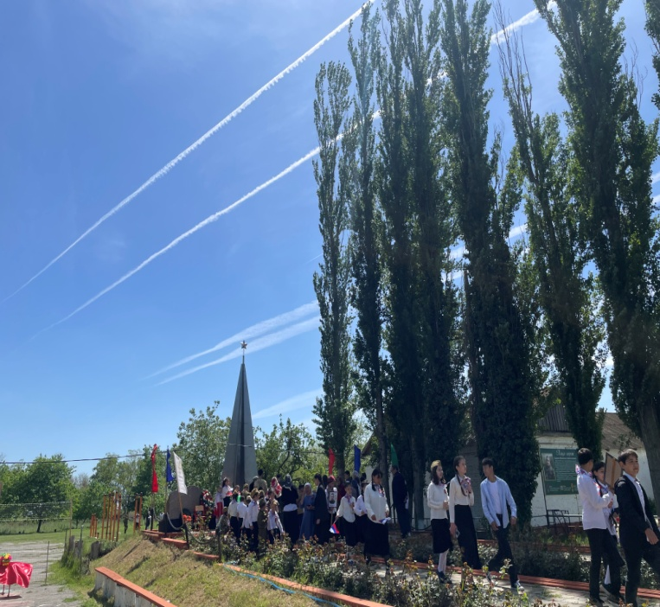**Название**

Обелиск

Памятник погибшим жителям

села Хасанай

в годы великой отечественной войны

**Местонахождение**

Республика Дагестан

Бабаюртовский район

село Хасанай

Ул.Центральная 49

388060

**Площадь**

28 кв.м.

**Краткое описание**

Памятник установлен 1995г к 50-летию Победы в честь 15-ти жителей села Хасанай, погибших в годы Великой Отечественной Войны. Памятник жителям с.Хасанай погибшим в годы Великой Отечественной войны установлен в центре села на территории МКОУ«Хасанайская СОШ».

Высота памятника 7 м., ширина 15м. На 2-х прикрепленных мраморных камнях

высечены фамилии погибших жителей. Перед обелиском звезда для вечного огня.

**Закрепленный отряд**

Юнармейский отряд МКОУ «Хасанайская СОШ»